**INTERAKSI MANUSIA KOMPUTER**

KELOMPOK 6 :

* Fatimah Nur Suswantoro ( 1903041 )
* Nisa Fadilah ( 1903053 )
* Rifki Ega Saputra ( 1903055 )

TEMA : E-Commerce

JUDUL : Sistem Informasi dan E-Commerce Karang Taruna

MITRA : Karang Taruna Desa Kenanga

Admin Side :

* Layout Login admin

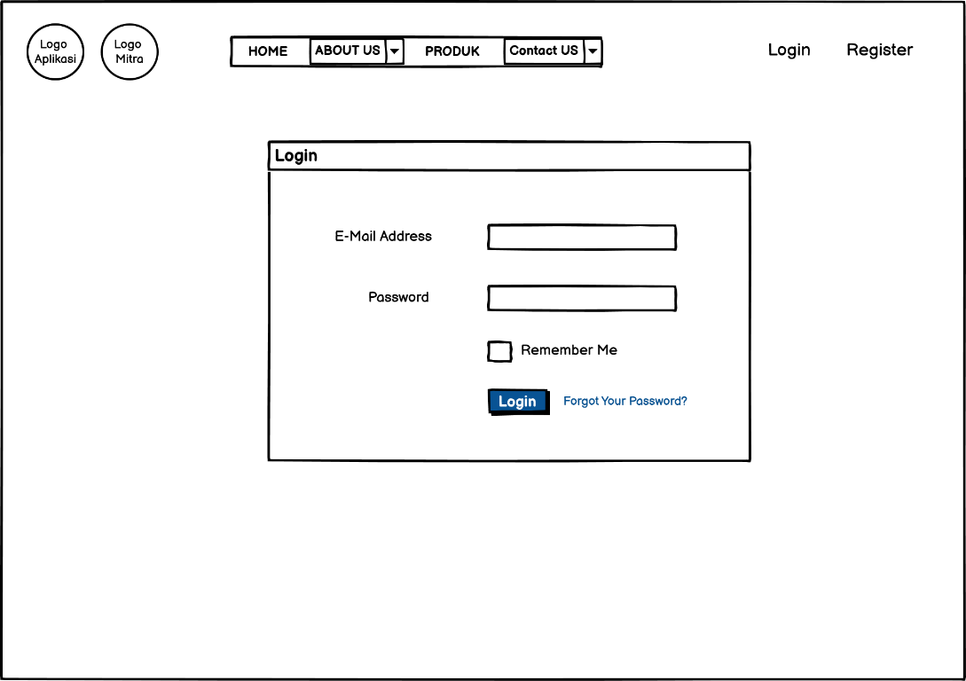

Ket :

Layout ini adalah tampilan login admin yang sudah terdaftar yang dapat mengelola sistem backend aplikasi.

* Layout register admin

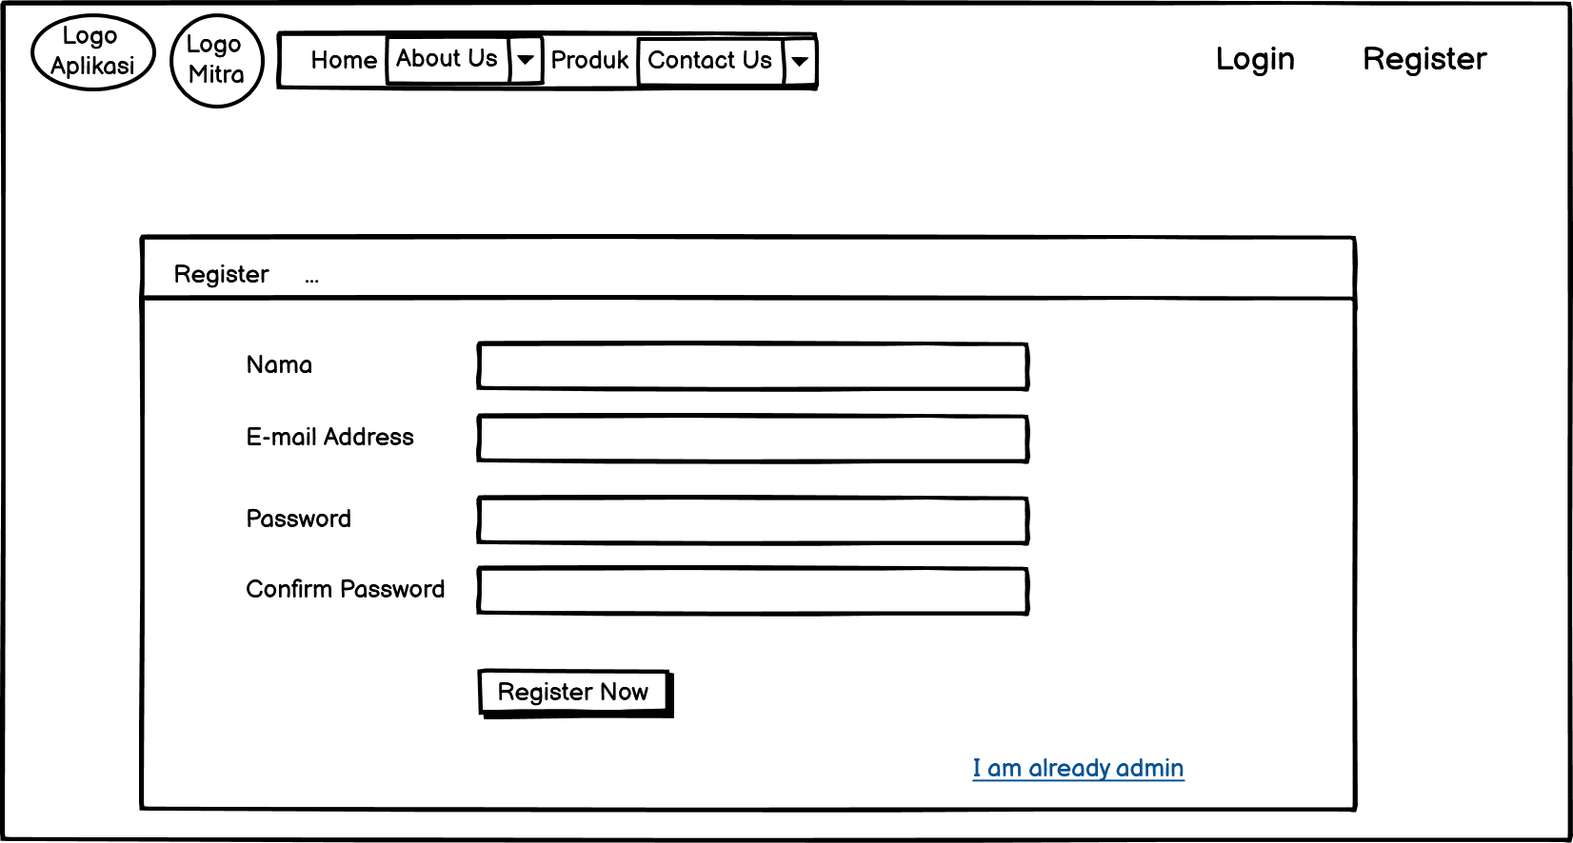

Ket :

Layout ini adalah tampilan register untuk admin yang nantinya dapat mengelola backend sistem aplikasi.

* Layout dashboard admin

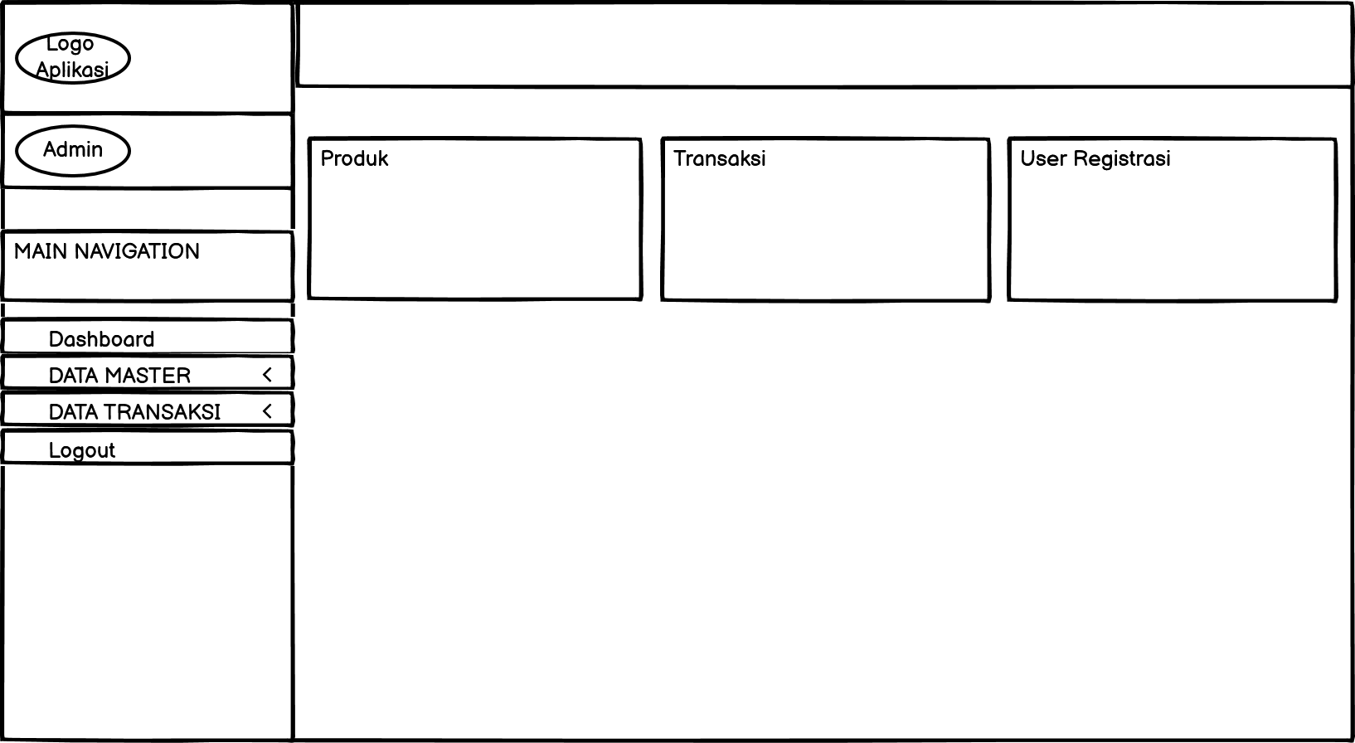

Ket :

Layout ini adalah tampilan awal jika admin sudah login ke dalam sistem.

* Layout produk

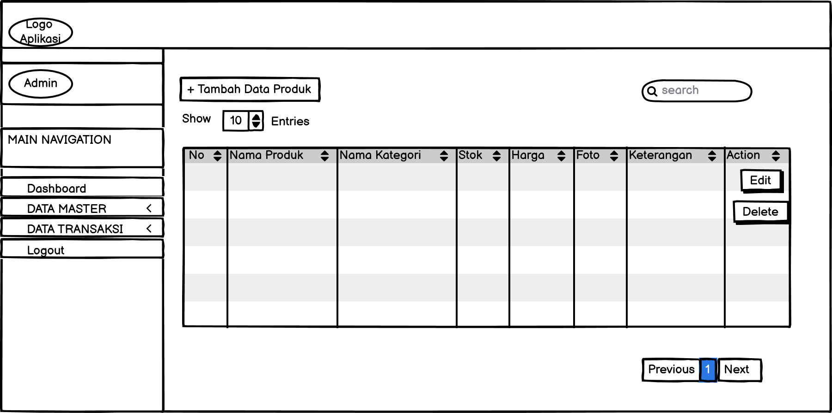

Ket :

Layout ini adalah tampilan dari data yang telah diinputkan oleh admin ke dalam sistem backend aplikasi yang nantinya akan ditampilkan ke interface user.

* Layout tambah data produk

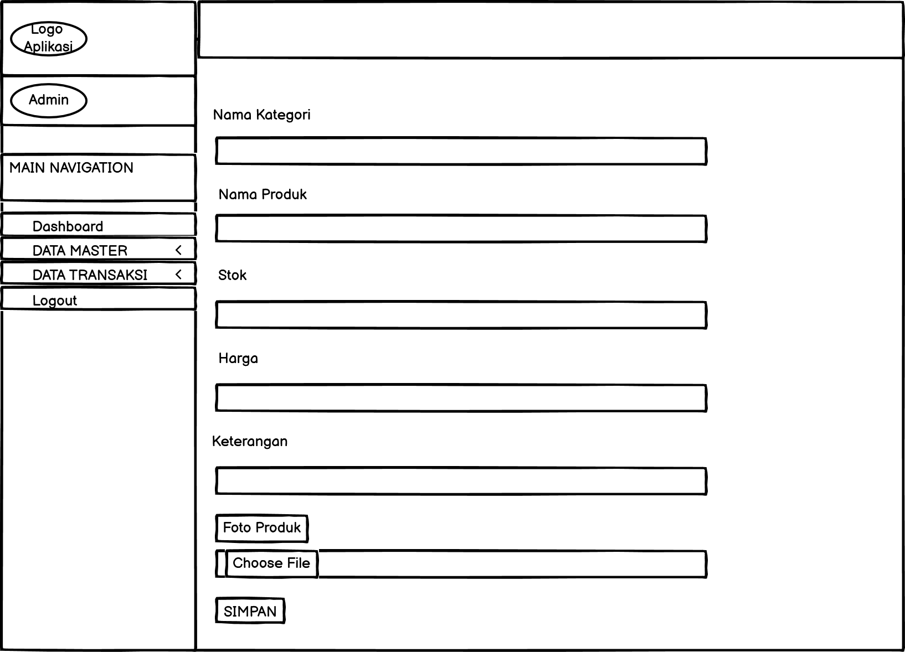

Ket :

Layout ini adalah tampilan untuk admin dalam menambahkan data pada sistem backend aplikasi.

* Layout edit data produk

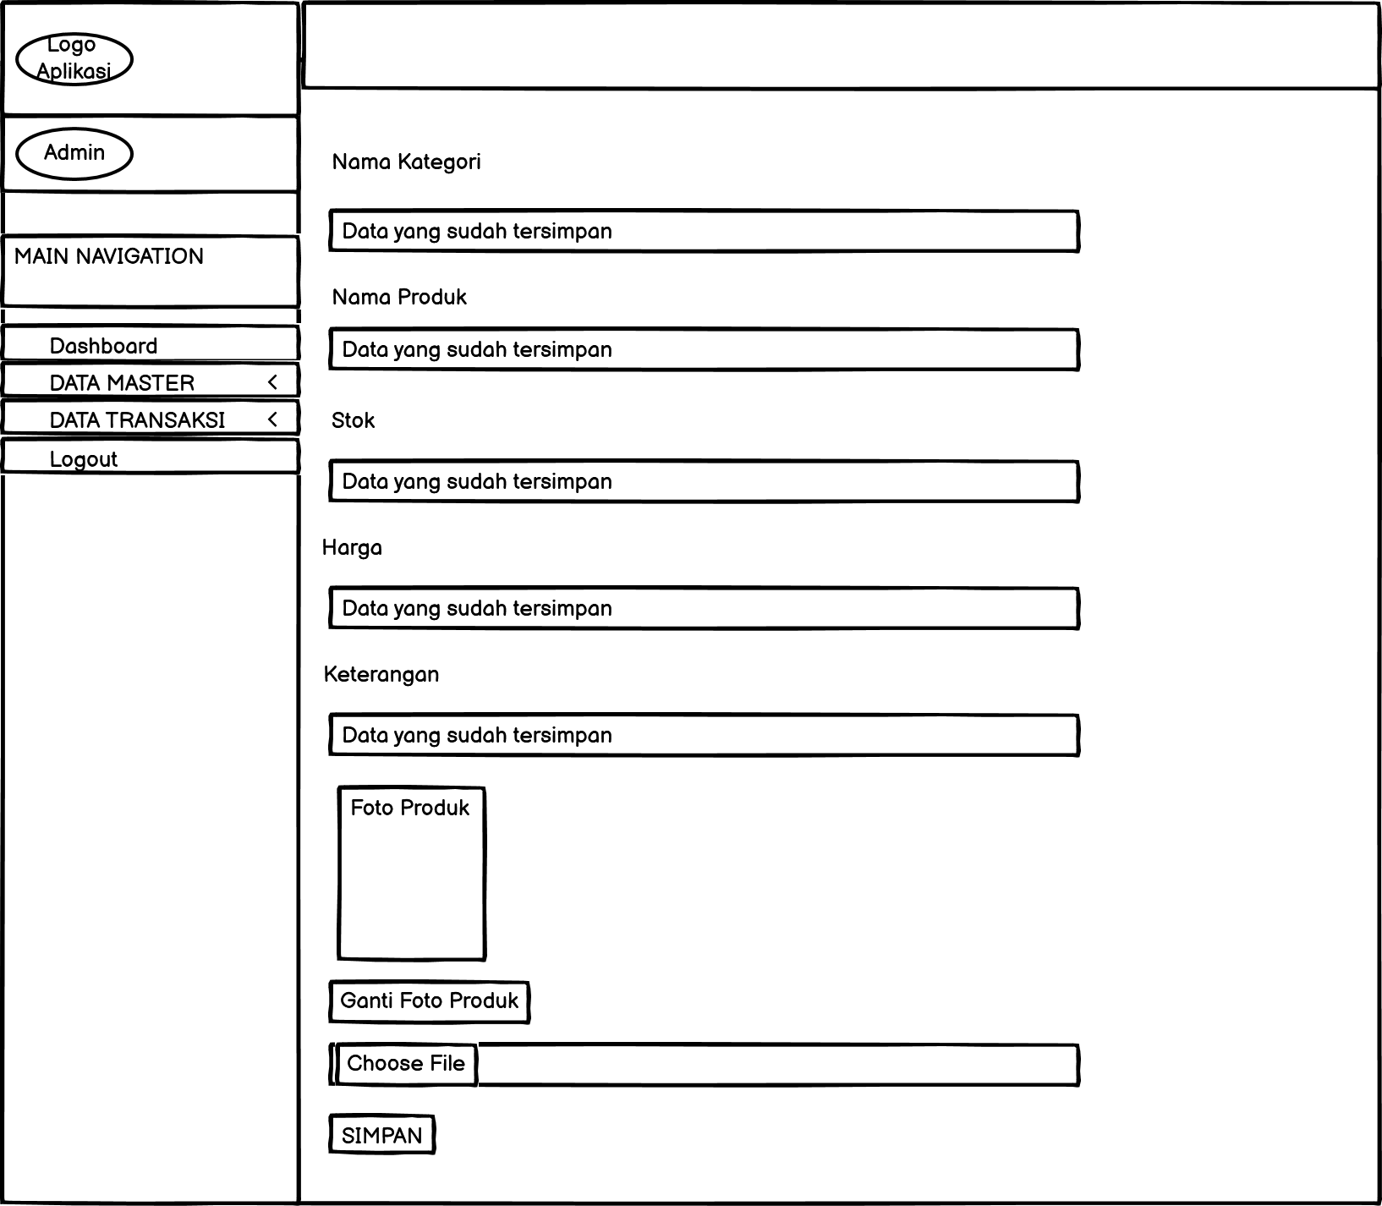

Ket :

Layout ini adalah tampilan untuk admin dalam melakukan pengubahan data produk.

* Layout Data User

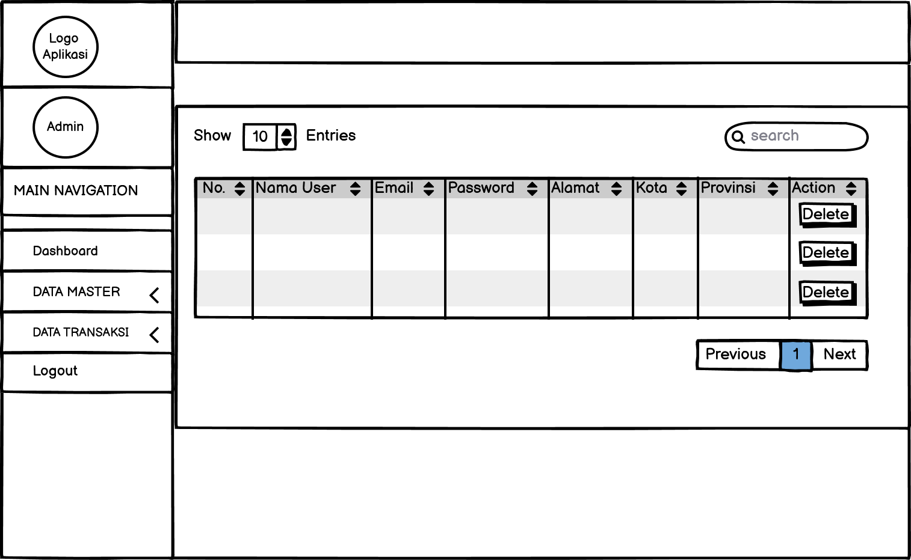

Ket :

* Layout ini untuk menampilkan data-data para user yang telah mengunjungi dan melakukan registrasi pada aplikasi yang nantinya akan di kelola oleh admin.
* Layout data transaksi

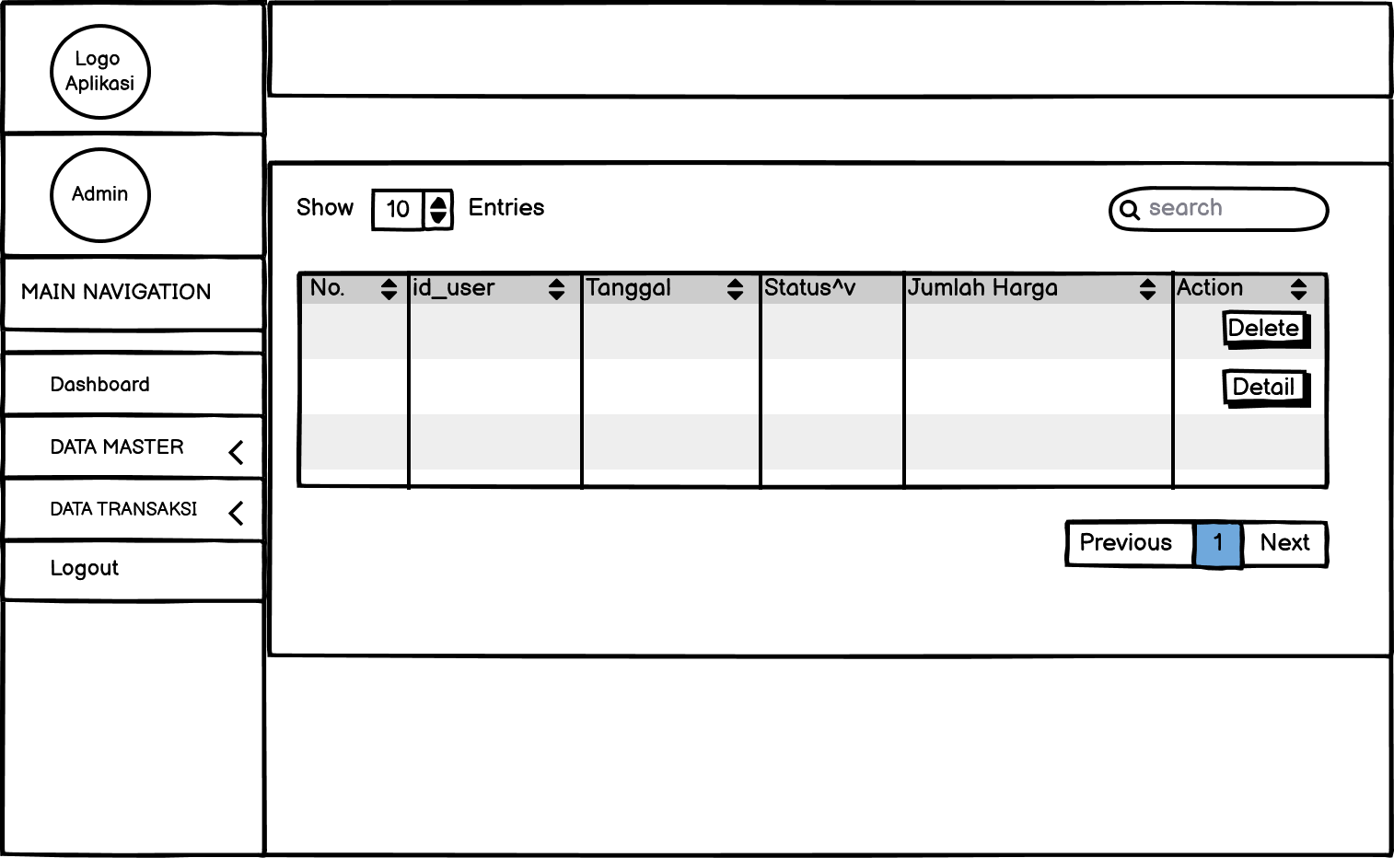

Ket :

Layout ini untuk menampilkan data-data dari transaksi yang telah masuk yang di lakukan oleh customer beserta detail pembelian dan alamat pengirimannya

Customer Side :

* 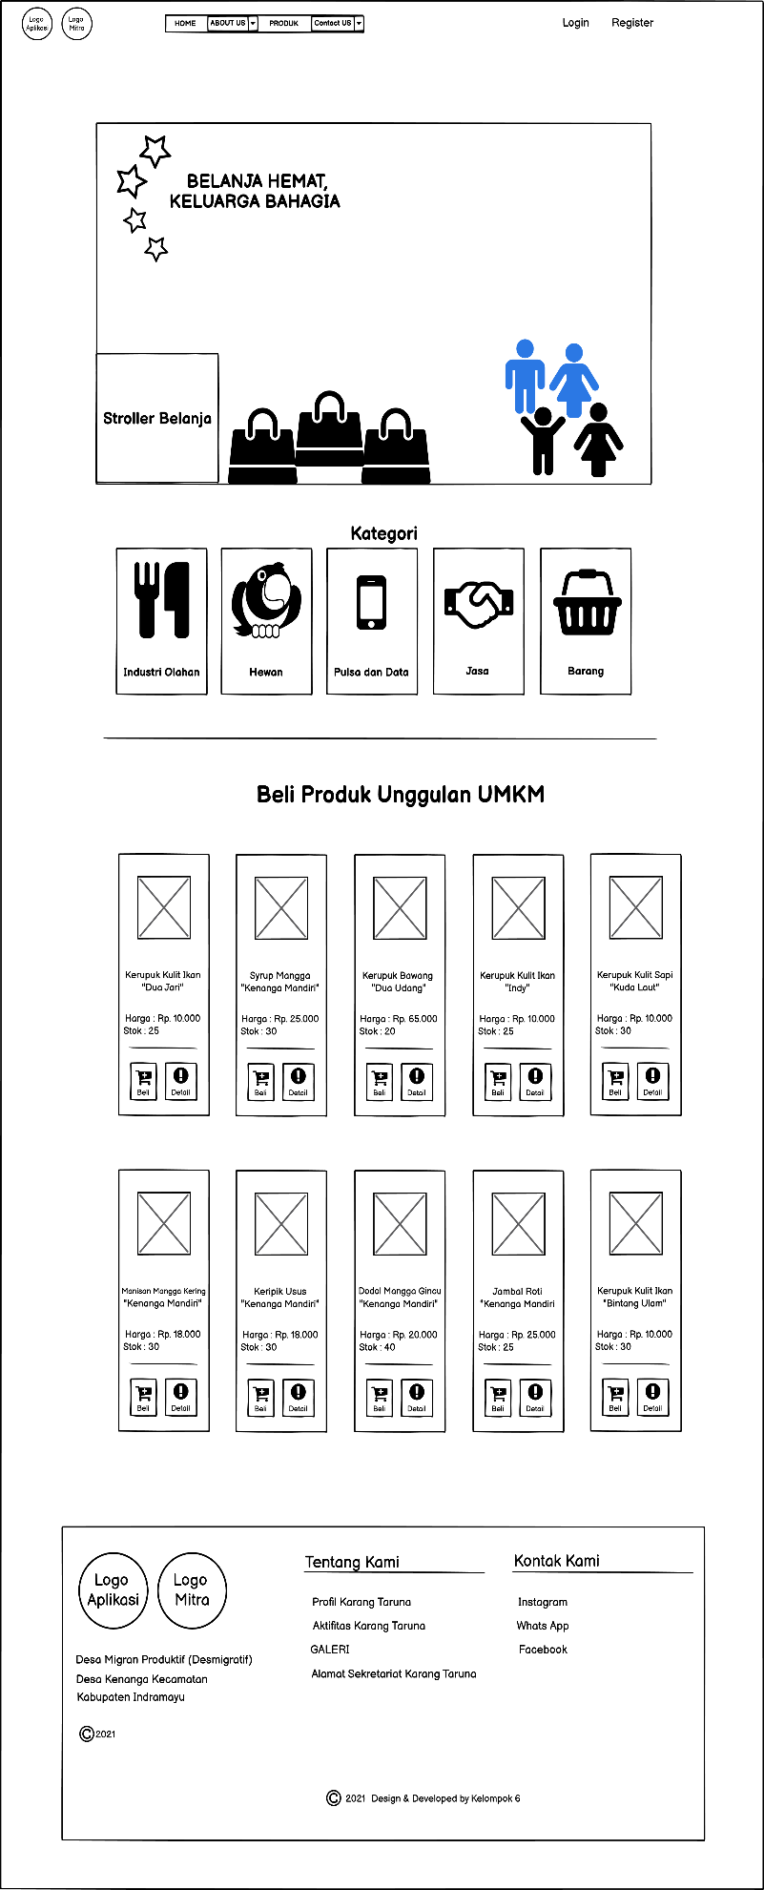Layout Tampilan awal

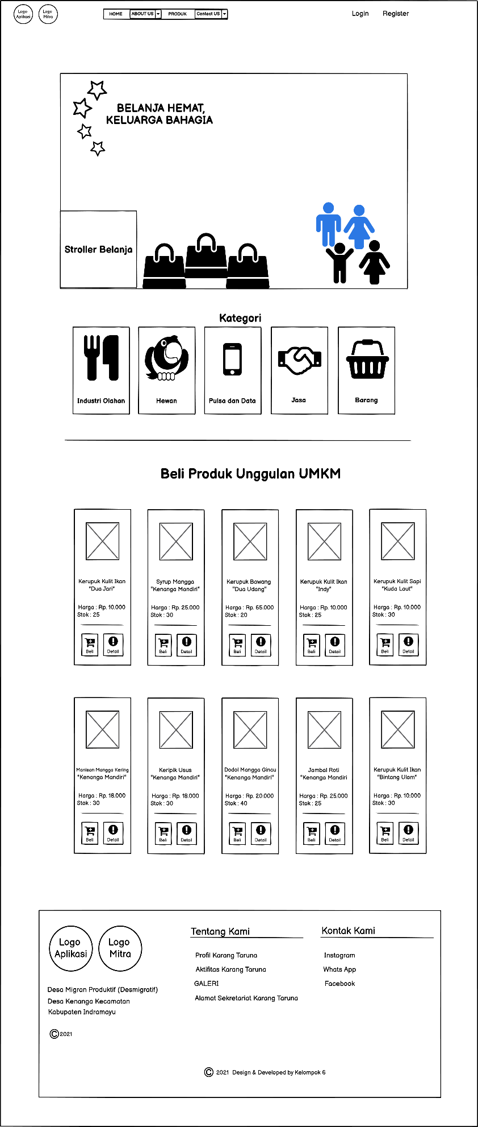

Ket :

Layout ini adalah tampilan awal customer sebelum login ke dalam aplikasi untuk melakukan pembelian produk

* Layout Tampilan login

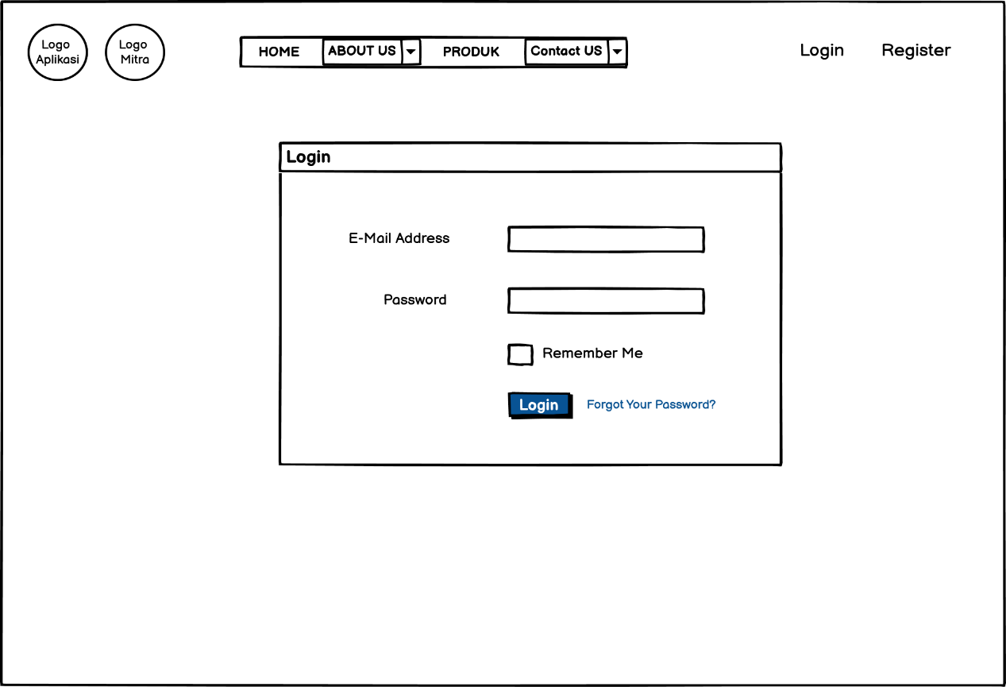

Ket :

Layout ini adalah tampilan login untuk customer yang ingin melakukan pembelian produk

* Layout Tampilan register

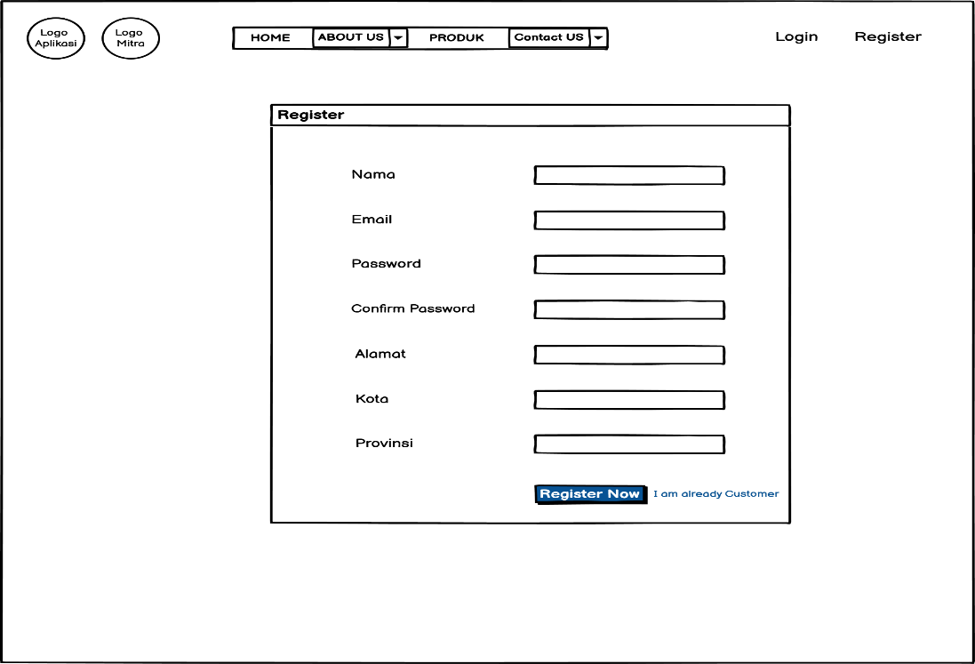

* Ket :

Layout ini adalah tampilan register untuk user jika si user belum pernah menjadi customer dalam pembelian produk di aplikasi tersebut.

* Layout Tampilan sesudah login

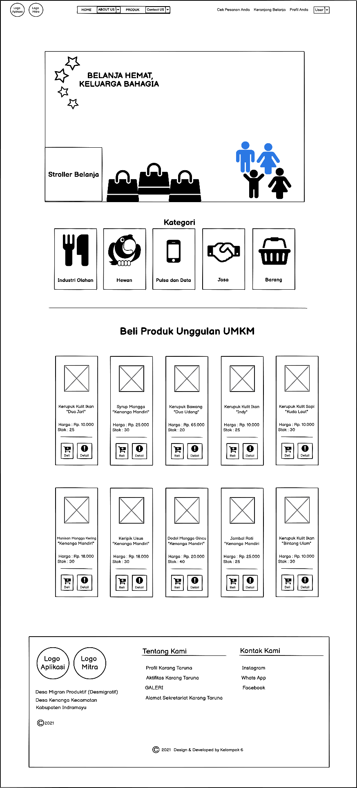

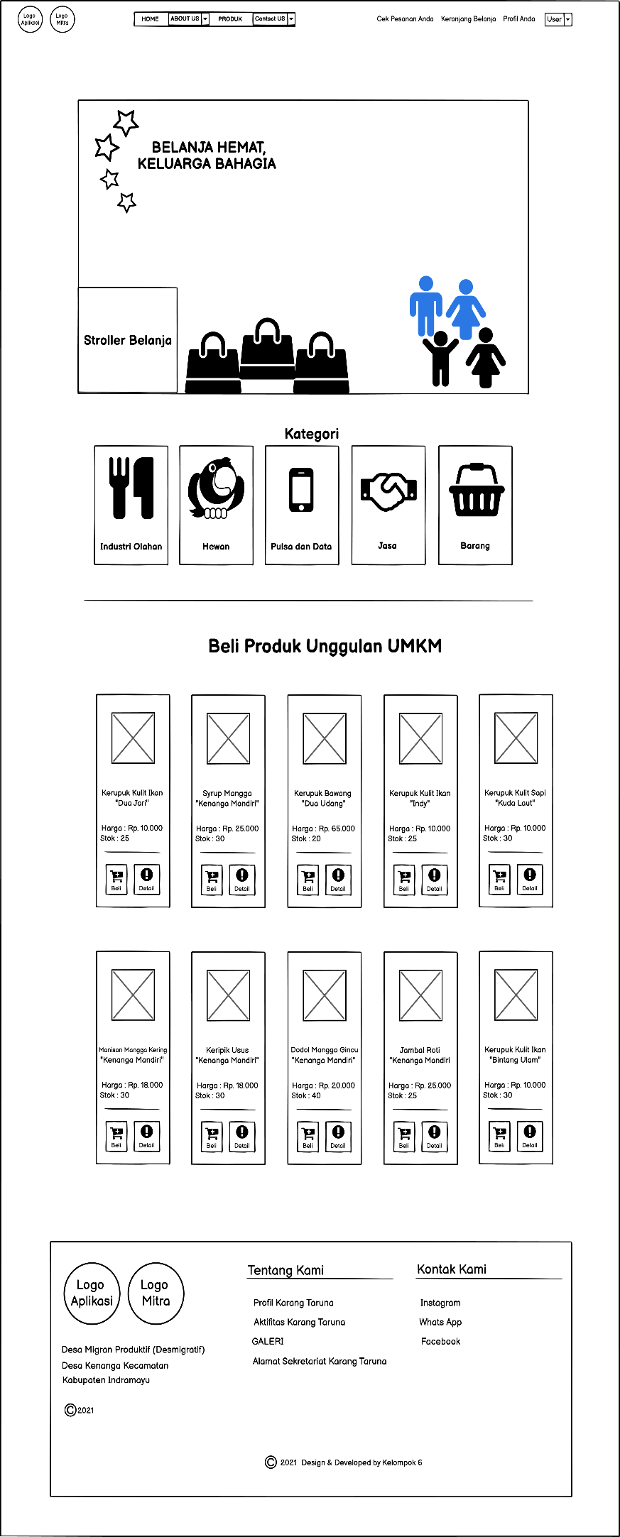

Ket :

Layout ini adalah tampilan jika customer telah login di dalam aplikasi.

* Layout Pembelian Produk

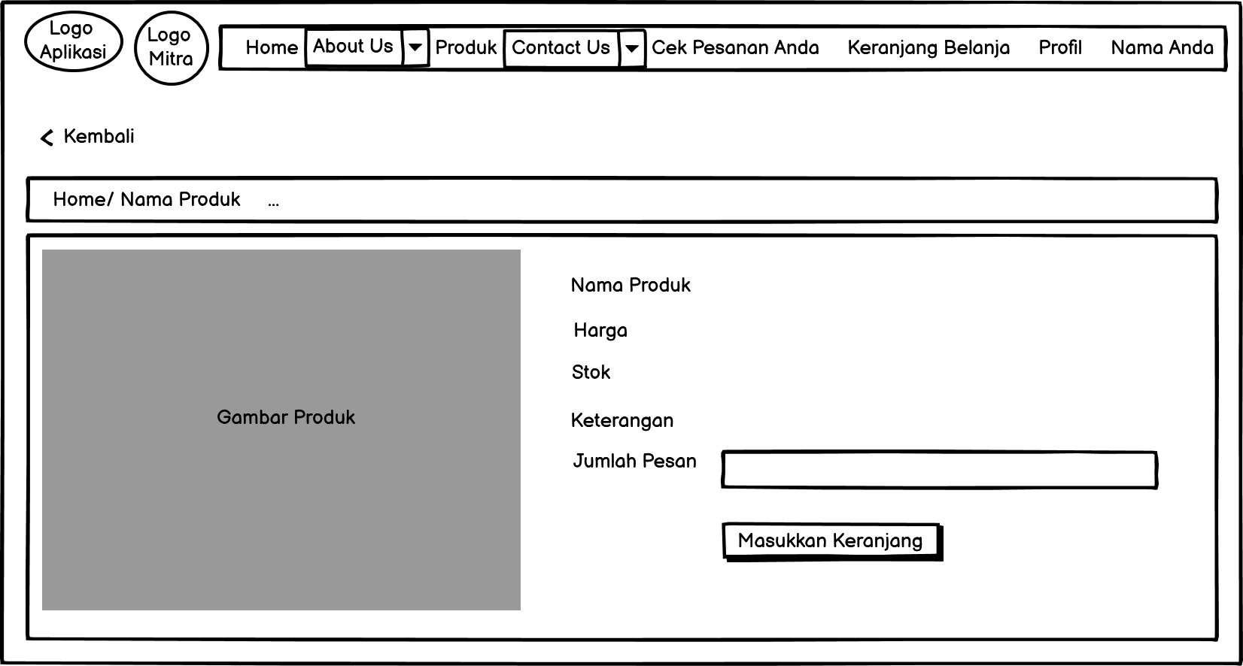

Ket :

Layout ini untuk melakukan inputan pesanan produk oleh user

* Layout Keranjang Belanja

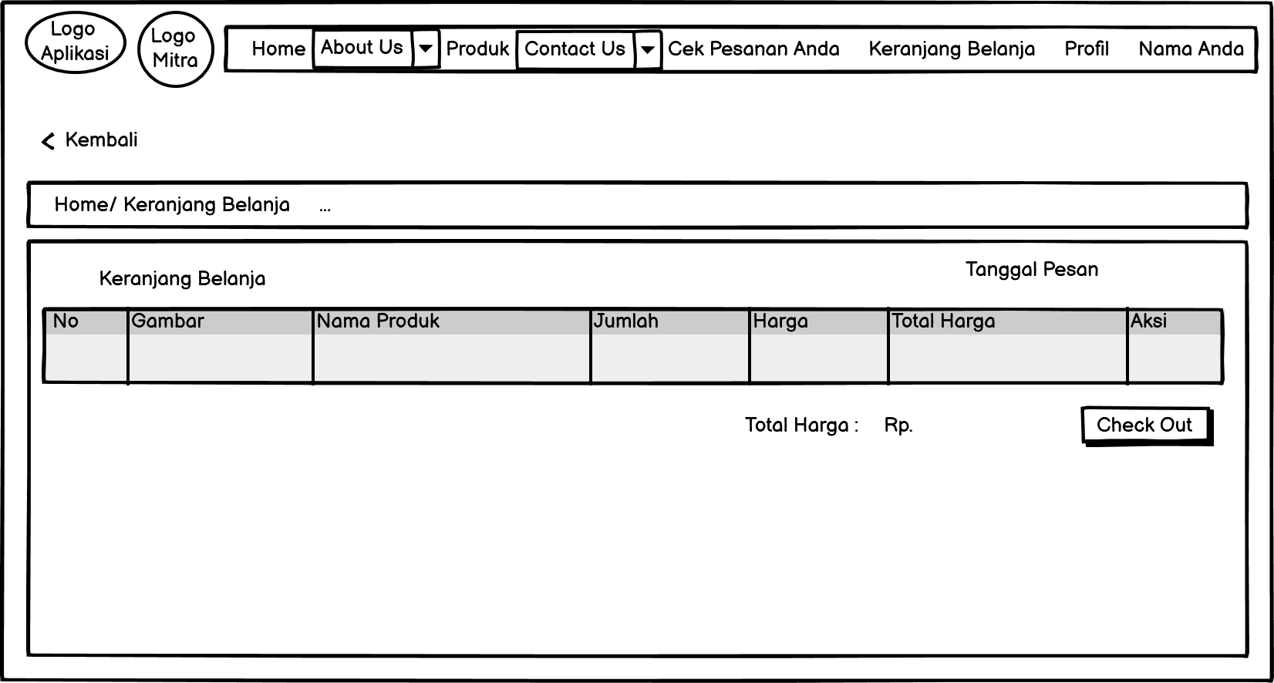

Ket :

Layout ini adalah tampilan jika customer telah memasukkan produk nya ke keranjang.

* Layout Check Out

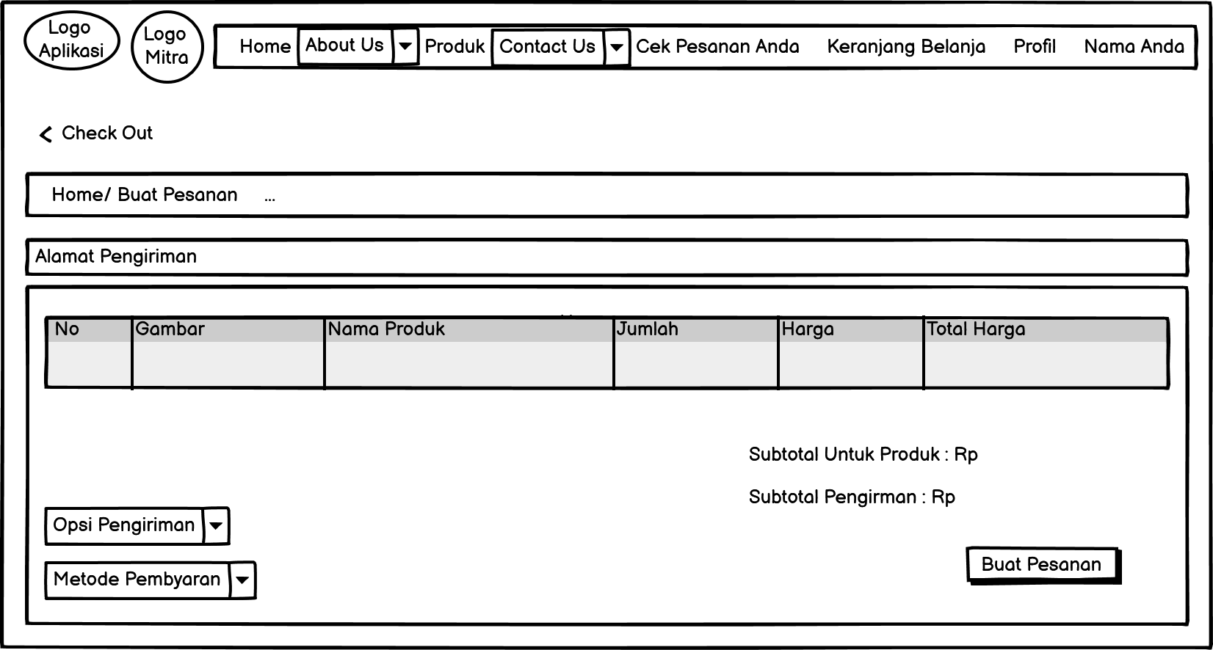

Ket :

Layout ini adalah tampilan ketika user telah melakukan check out dan di haruskan memilih jasa pengiriman produk untuk menentukan biaya pengiriman, dan metode pembayarannya.

* Layout Riwayat Pesanan

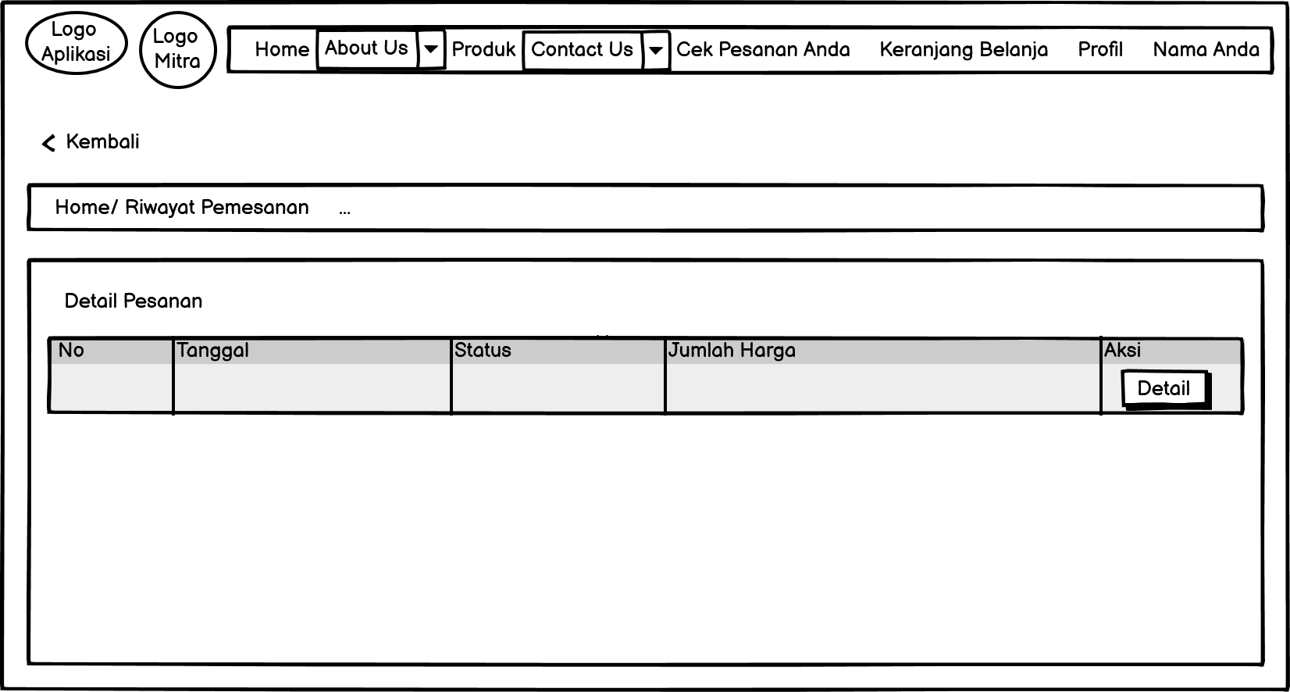

Ket :

Layout ini adalah tampilan jika customer telah melakukan seluruh proses transaksi maka customer dapat mengetahui seluruh riwayat pemesanan dan detail pesanan yang telah di lakukan customer dan status apa yang masih belum di lakukan oleh customer.